Akce pro veřejnost „JEDEME V TOM SPOLEČNĚ“
16. září 2015 proběhla akce pro veřejnost nazvaná „JEDEME V TOM SPOLEČNĚ - Den komunitní péče pro lidi s duševním onemocněním v Praze 11 a okolí“. Pro návštěvníky byl připraven bohatý celodenní program v prostorách zahrady objektu Hekrova: divadelní představení, výstava, workshopy a koncert patronů ESET – HELP Dáši Vokaté a Oldřicha Kaisera. Důležitou součástí akce byly prohlídky zrekonstruovaného a nově vybaveného Centra denních aktivit a infostánek prezentující naše aktivity realizované díky podpoře z Norských fondů. Návštěvníci měli možnost dozvědět se o činnosti jednotlivých služeb ESET – HELP, zejména pak o fungování multidisciplinárního komunitního týmu. O zdravé občerstvení se postaral catering z restaurace Mlsná Kavka a celý den byla otevřená také naše tréninková kavárna Dendrit Kafé. Akce se zúčastnili současní i bývalí klienti a zaměstnanci ESET – HELP, široká veřejnost, zástupci MČ Praha 11, MHMP a spolupracujících organizací. Součástí akce byl také dopolední program pro děti ze sousední MŠ, který připravili a zorganizovali klienti CDA.
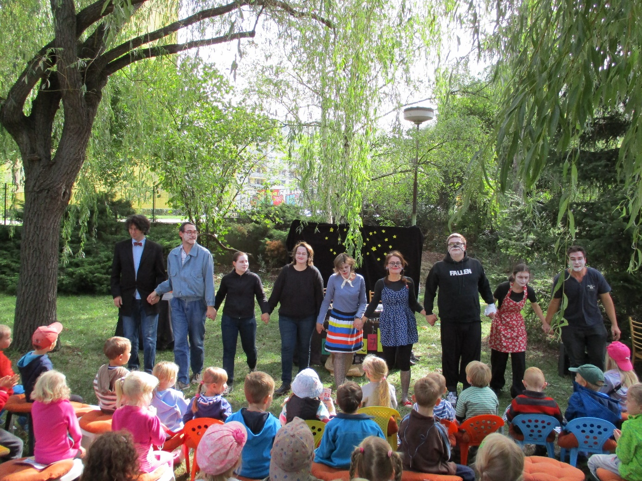
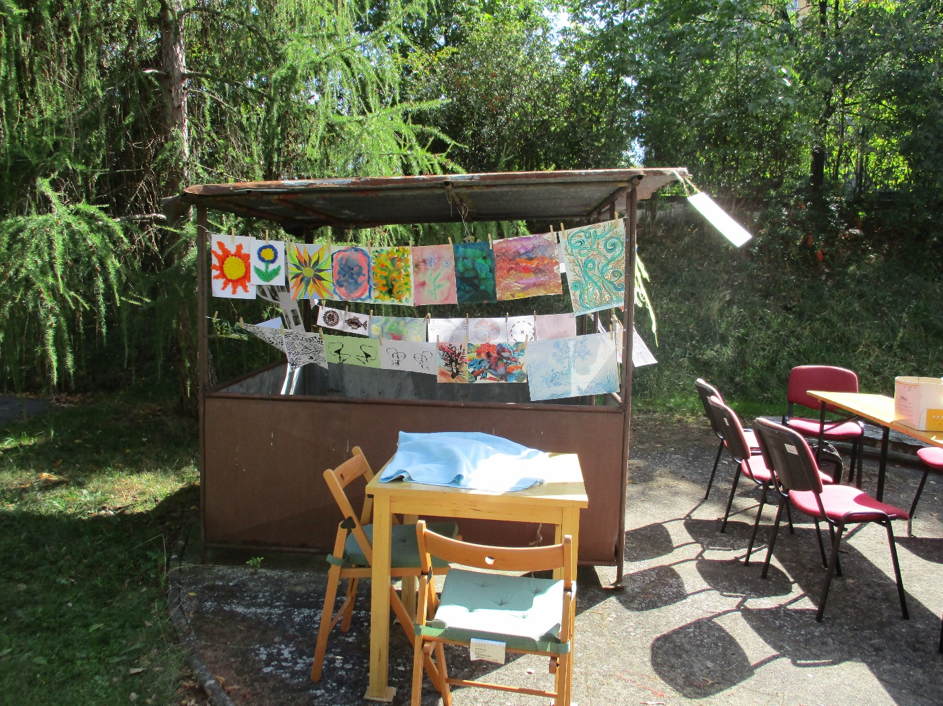
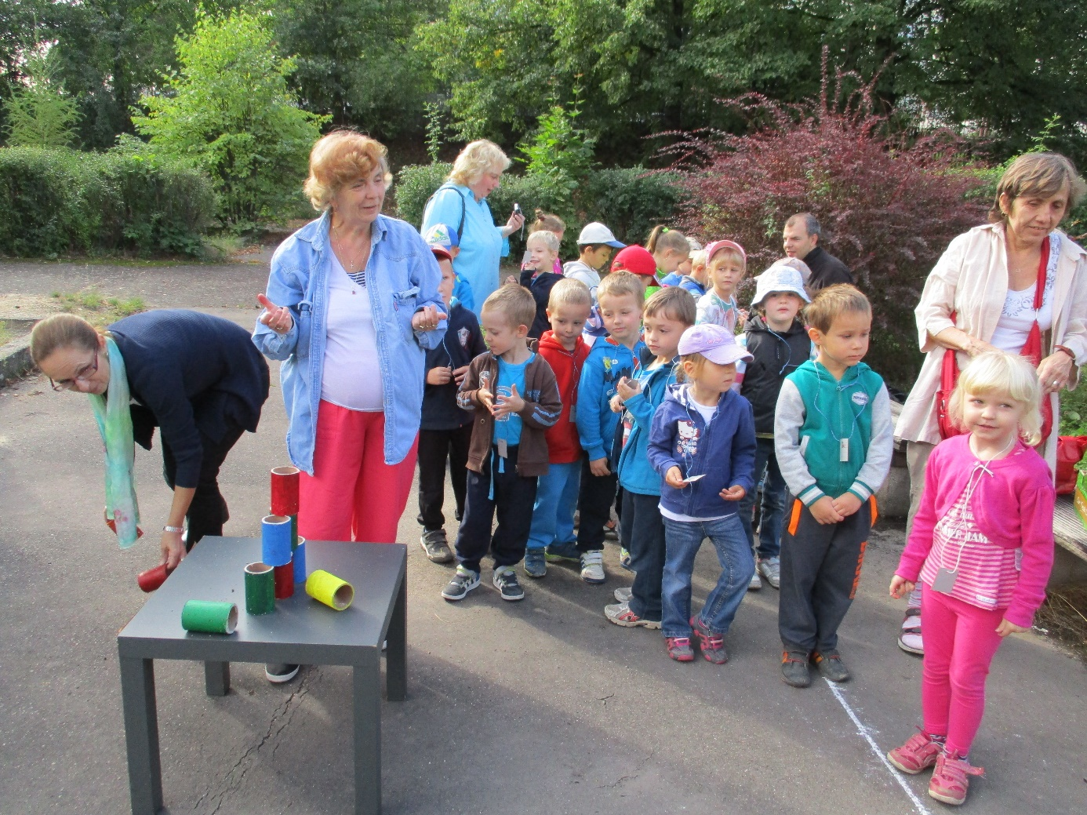
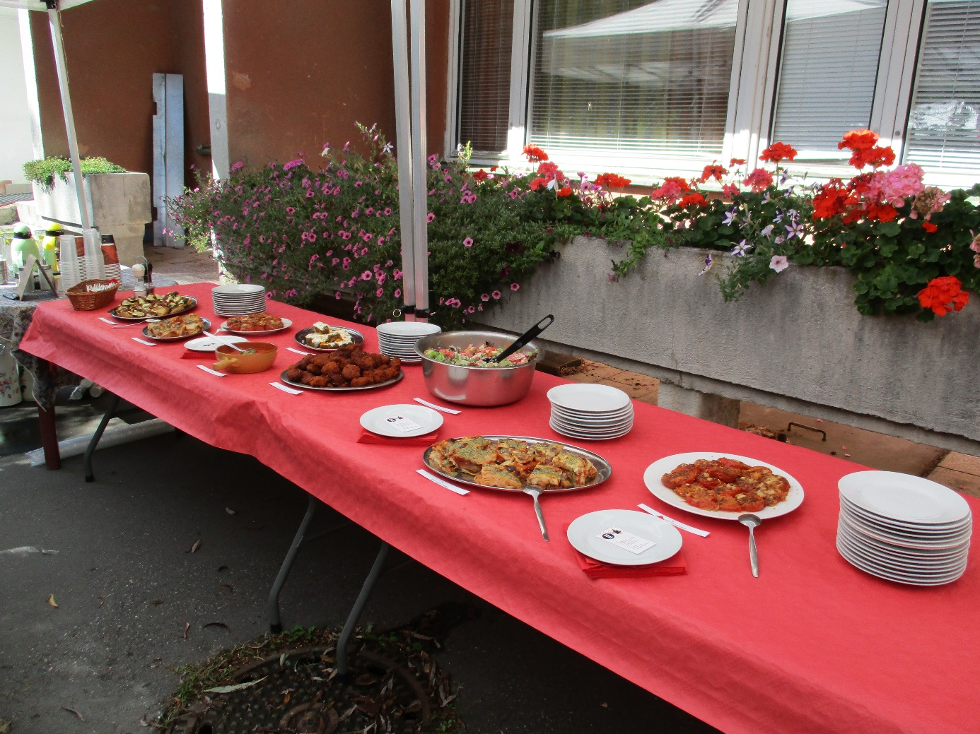
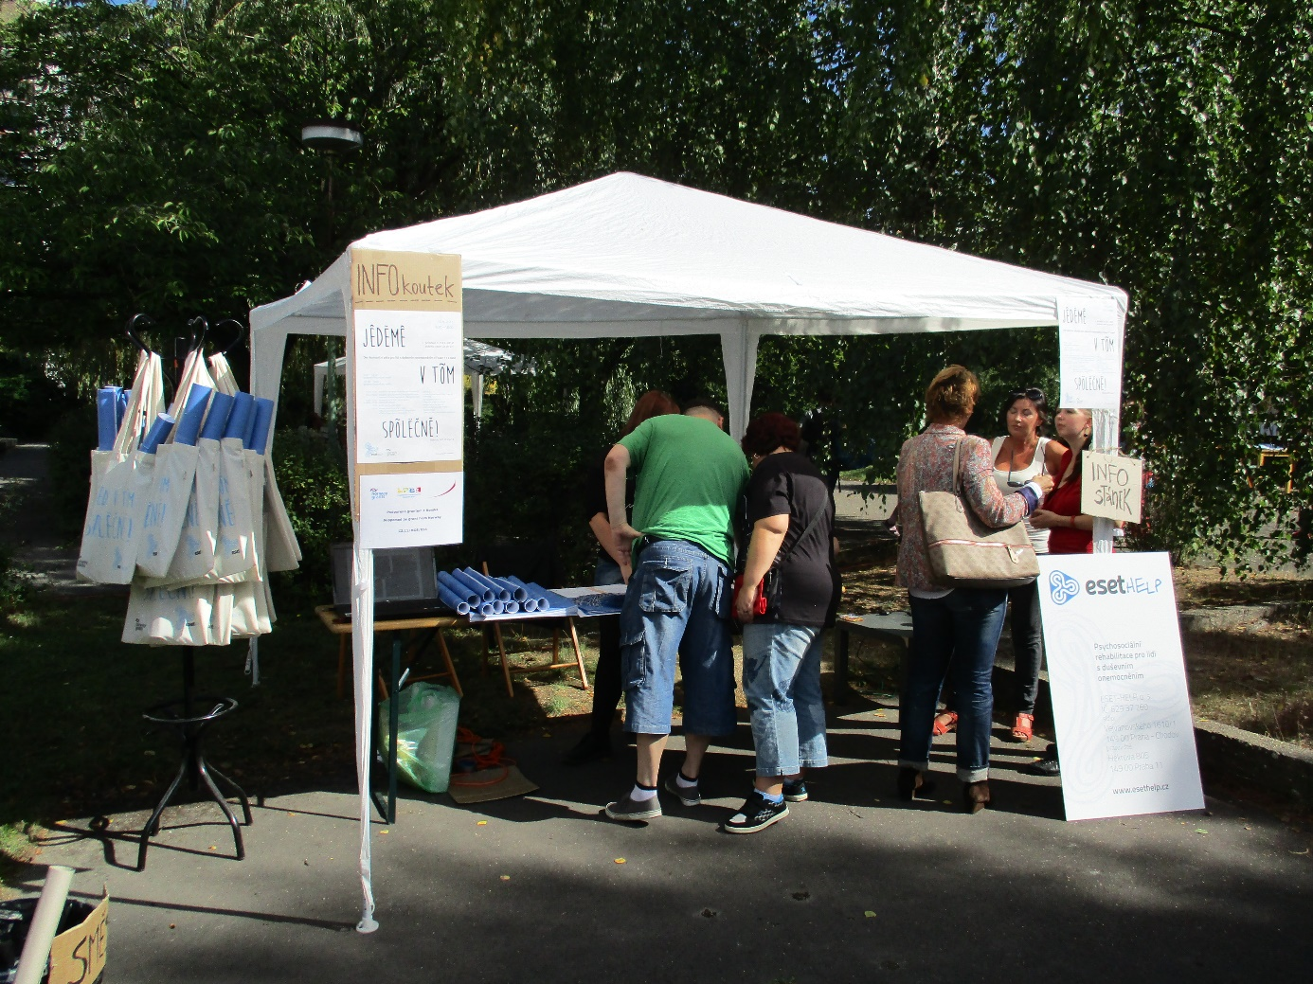
Vzdělávací workshop
Workshop nazvaný „Komunitní péče o lidi s duševním onemocněním na území hl. m. Prahy“ proběhl 22. října 2015 v konferenční místnosti Creative Gate, Jindřišská 5, Praha 1. Workshopu se zúčastnilo 27 lidí z několika pražských organizací poskytujících sociální a zdravotnické služby lidem s duševním onemocněním. Byla zde prezentována činnost pěti multidisciplinárních komunitních týmů a diskutovány otázky zkušeností s organizací práce, vykazováním činností, přímé práce s klienty, kapacity služby, spolupráce jednotlivých profesí v multidisciplinárním týmu apod. Důležitým tématem workshopu byla také koordinace spolupráce mezi organizacemi a mapování potřeb v oblasti sdílení informací, zkušeností a předávání dobré praxe z činnosti multidisciplinárních komunitních týmů.
